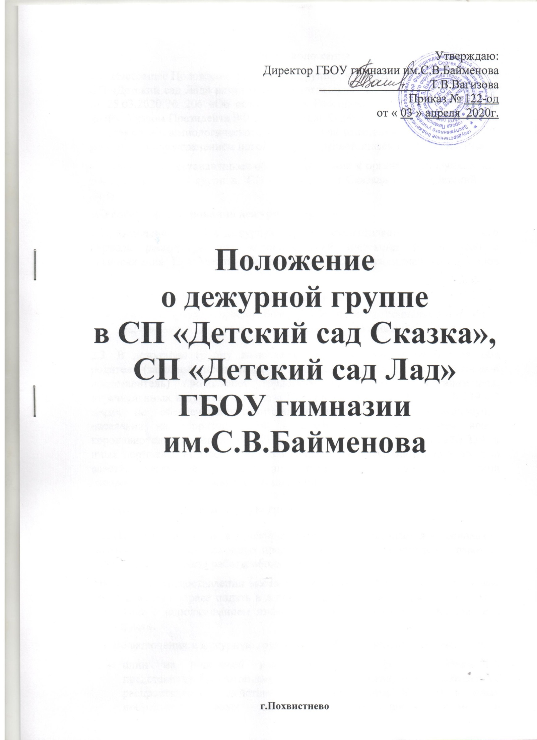

1. Общие положения
1.1. Настоящее Положение о дежурных группах в СП «Детский сад Сказка» и СП «Детский сад Лад» разработано в соответствии с Указом Президента РФ от 25.03.2020 № 206 «Об объявлении в Российской Федерации нерабочих дней», Указом Президента РФ от 02.04.2020 № 239 «О мерах по обеспечению санитарно-эпидемиологического благополучия населения на территории РФ в связи с распространением новой коронавирусной инфекции (COVID-19)».
1.2. Положение устанавливает общие требования к организации функциони-рования дежурных групп в СП «Детский сад Сказка» и СП «Детский сад Лад».
2. Условия формирования дежурной группы
2.1. Включение детей в дежурную группу осуществляется в течение всего периода распространения коронавирусной инфекции и до особого распоряжения Президента РФ, региональных и муниципальных органов власти.
2.2. Основной целью дежурной группы являются:
- удовлетворение запросов общества и выполнение социального заказа;
- охрана жизни и здоровья воспитанников и работников детского сада.
2.3. В дежурную группу включаются воспитанники детского сада, оба родителя (законных представителя) или единственный родитель (законный представитель) продолжают трудовую деятельность в организациях, перечисленных в пунктах 4-8 Указа Президента РФ от 02.04.2020 № 239 «О мерах по обеспечению санитарно-эпидемиологического благополучия населения на территории РФ в связи с распространением новой коронавирусной инфекции (COVID-19)» (далее – Указ Президента № 239) и иных нормативно-правовых актах региональных и муниципальных органов власти, касающиеся организации работы организаций в период распространения коронавирусной инфекции.
3. Порядок приема в дежурную группу
3.1. Прием воспитанников в дежурную группу осуществляется на основании заявления родителей (законных представителей) воспитанников и справок от работодателей с места работы обоих родителей.
Заявление о предоставлении места в дежурной группе родители (законные представители) вправе подать в детский сад любым доступным способом, в том числе с использованием информационно-телекоммуникационной сети «Интернет».
3.2. Во включении в дежурную группу может быть отказано в случае, если:
- один из родителей или единственный родитель (законный представитель) воспитанника не являются работниками, на которых не распространяется действие Указа Президента № 239 и иных нормативно-правовых актов, изданных региональными и муниципальными органами власти, касающиеся организации работы организаций в период распространения коронавирусной инфекции;
- родители не предоставят в детский сад документы, указанные в пункте 3.1 настоящего Положения.
4. Порядок функционирования дежурной группы
4.1. Дежурная группа в детском саду формируется по социальному запросу родителей. Количество дежурных групп в детском саду определяется запросом (потребностью) родителей (законных представителей).
4.2. Дежурная группа располагается на первом этаже, функционирует на базе младшей и старшей разновозрастных групп, работающая в режиме полного 12 часового дня.
Предельная наполняемость одной дежурной группы составляет 12 воспитанников. Список воспитанников дежурной группы составляется руководителем СП «Детский сад Сказка», СП «Детский сад Лад».
4.3. Дежурная группа может быть сформирована по одновозрастному и разновозрастному принципу в зависимости от социального заказа родителей (законных представителей) воспитанников.
4.4. Дежурная группа функционируют по 5 дневной рабочей неделе с понедельника по пятницу с общим режимом работы Учреждения.
4.5. Ежедневный утренний прием воспитанников в дежурную группу осуществляется в соответствии с рекомендациями Роспотребнадзора, Минздрава и пунктом 11.2 СанПиН 2.4.1.3049-13: опрос родителей о состоянии здоровья детей, визуальный осмотр, термометрия.
4.6. Работниками детского сада ведется ежедневный учет посещения воспитанниками, поступающими в дежурные группы.
4.7. Воспитанники дежурной группы обеспечиваются питанием в соответствии с утвержденным меню.
4.8. Образовательная и воспитательная деятельность, присмотр и уход за детьми в дежурной группе осуществляется в соответствие с режимом дня, основной образовательной программой детского сада, действующими санитарно-эпидемиологическими правилами и нормами, с учетом возраста воспитанников.
4.9 Образовательная и воспитательная деятельность воспитанников дежурной группы осуществляется только в групповой ячейке и на территории, закрепленной за дежурной группой. Проведение занятий в музыкальном и физкультурном зале для воспитанников дежурной группы не допускается.
4.10. Дежурная группа функционируют с учетом необходимых санитарно-гигиенических, противоэпидемических условий, а также соблюдения правил пожарной безопасности и антитеррористической защищенности.
5. Права участников дежурной группы
5.1. Работники детского сада, отвечающие за утренний прием вправе:
- не принимать в детский сад воспитанников с признаками катаральных явлений, явлений интоксикации, температурой, отклоняющейся от нормальной, иными признаками заболевания;
- интересоваться у родителя (законного представителя) о состоянии здоровья детей при проведении утреннего осмотра;
- вести мониторинг состоянии здоровья детей в течение всего времени пребывания в детском саду;
- проводить разъяснительную работу с родителями (законными представителями) воспитанников о соблюдении правил личной гигиены и профилактике инфекционных заболеваний.
Воспитатели дежурной группы несут ответственность:
- за жизнь и здоровье воспитанников во время их пребывания в дежурной группе (в утренние часы до передачи воспитателю возрастной группы, в вечерние часы – до передачи родителям (законным представителям) детей;
- за надлежащее проведение образовательных и воспитательных мероприятий;
- за предоставление достоверной информации о здоровье воспитанников, посещающих дежурную группу;
- за надлежащее ведение документации при приёме – передачи детей воспитателям (родителям);
- за соблюдение санитарно-эпидемиологических правил и норм;
- за неисполнение или ненадлежащее исполнение условий настоящего Положения.
5.2. Родители (законные представители) воспитанников, вправе:
- интересоваться проведением образовательной и воспитательной деятельности, присмотром и уходом в период нахождения ребенка в детском саду;
- получать информацию от работников детского сада о состоянии здоровья своего ребенка.

6. Заключительные положения
6.1. Функционирование дежурной группы прекращает (приостанавливает) в случае отсутствия запроса родителей (законных представителей) воспитанников, положительных изменений эпидемиологической ситуации в регионе.
6.2. Контроль деятельности дежурных групп осуществляет руководитель СП «Детский сад Сказка», СП «Детский сад Лад».
6.3. Руководитель СП «Детский сад Сказка», СП «Детский сад Лад» ежедневно предоставляет сведения в СВУ МО и НСО о количестве воспитанников дежурной группы.

